附件2
学生端补考操作文档

1. 登录系统
平台支持PC端、移动端小程序两种方式访问系统，可根据实际情况选择访问方式。
访问方式 | 链接/截图
PC端 | https://www.guilan.cn
移动端 | 

2. PC端参与考试
学生在PC端登录平台后，依次点击【我的学习】》【我的考试】进入考试列表，在考试列表中选择“2024秋补考考试”，注意不要进错考试，进错考试不记得分，选择“2024秋补考考试”并确认无误后，点击【进入考试】按钮进入答题。
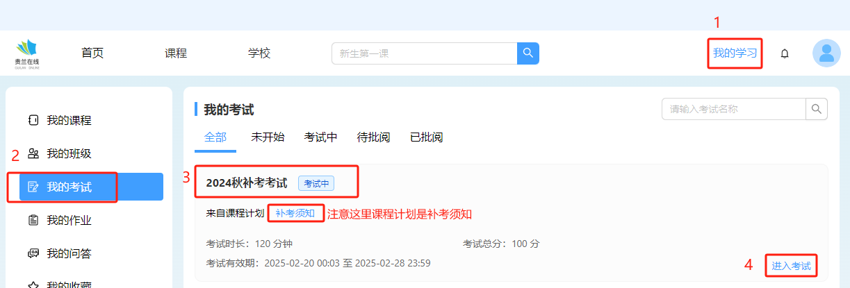

3. 移动端微信小程序参与考试
- 登录小程序，，点击底部导航栏【我的】，进入个人中心；
- 在个人中心点击“我的考试”，进入考试列表；
- 在考试列表中找到“2024秋补考考试”，点击【进入考试】按钮参与考试，注意：不要进错考试，进错考试不记得分。
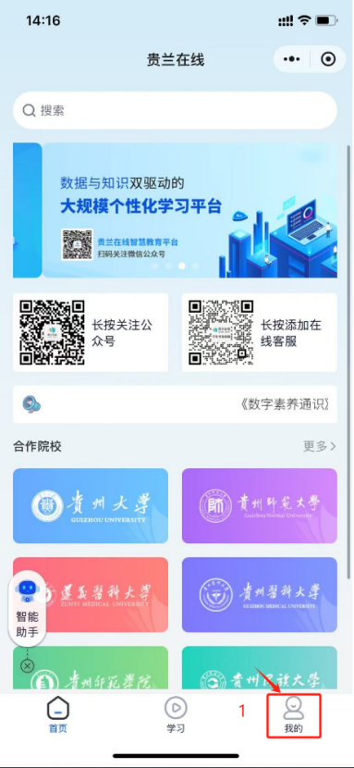 | 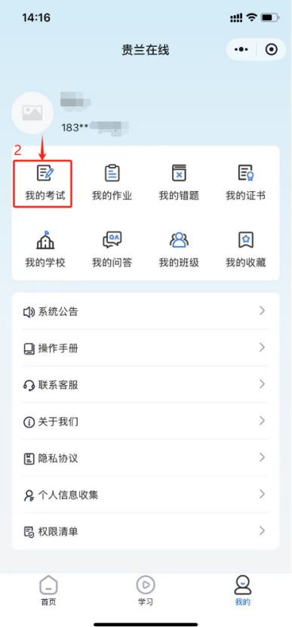 | 